**Atividade Aula 1 - Individual**

SIS – 2024/1

|  |  |
| --- | --- |
| NOME COMPLETO | RA |
| Gabriel Boos Duarte | 03231030 |

# **Escolha um dos sites abaixo e identifique práticas de UI (Interface do Usuário) e UX (Experiência do Usuário).**

1. <https://www.magazineluiza.com.br/>
2. <https://www.amazon.com.br/>
3. <https://www.kabum.com.br/>
4. <https://www.estadao.com.br/>
5. <https://www.habibs.com.br/>
6. <https://www.byd.com/br>
7. <https://www.benandjerry.com.br/>
8. <https://www.apple.com/br/>
9. <https://inter.co/>
10. <https://www.sptrans.com.br/>

**Liste aqui as práticas identificadas:**

1. Item 1 - 2 práticas de UI (Interface do Usuário)

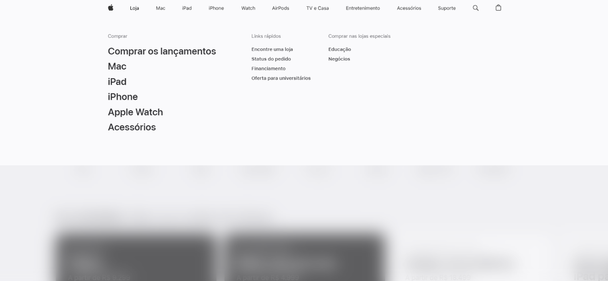

Cores: Na tela as cores são neutras, representadas por preto e branco, dando uma interface que se conecta em todos os produtos da marca, e também minimalista, atraindo o usuário pela estética, sem utilizar cores fortes misturadas.

Tipografia: Bom balanceamento de tamanho das fontes, deixando maior os produtos que estão sendo vendidos, e menor aqueles que a maioria dos usuários não estão procurando

1. Item 2 – 2 práticas de UX (Experiência do Usuário),

Simplicidade: Ao ver o site da BYD, observa-se a simplicidade da tela, livre de construções complexas e que deixam o usuário confuso a respeito do produto que está sendo exibido.

Estética: Design visual e atrativo, tirando o usuário de distrações e dando ênfase ao produto (uma imagem com um carro no centro).

1. Item 3 – Como a prática foi aplicada

A pratica foi aplicada nas duas situações acima representada, por meio da boa aplicação de cores, tamanho das fontes, simplicidade e estética. Dando ao usuário uma experiencia que faça com que ele possua vontade de voltar ao website, pois promove o visual (UI), e a organização (UX).

1. Item 4 – Possibilidade de melhoria

Hierarquia Visual: No site é possível ver que a propaganda do Agro estadão está ocupando muito espaço da tela, mais do que a própria notícia, isso pode afetar a experiencia do usuário (UX), que acabe perdendo o foco do ponto central que é a notícia. Portanto ficaria melhor se essa propaganda ficasse menor e deixasse o usuário livre de poluições visuais.